REQUERIMENTO N.º 955/2018

Ementa: Informações referentes ao descarte de lixo e desmoronamento de área localizada no Parque Portugal.
Senhor Presidente
Nobres Vereadores

Justificativa:

Considerando o descarte de lixo e materiais inservíveis, bem como o desmoronamento de área localizada na Rua Fátima, no bairro Parque Portugal, a Vereadora Mônica Morandi, a fim de assegurar a segurança e a saúde dos moradores, vem pelo presente, respeitosamente e nos termos regimentais desta casa, após a aprovação em plenário, requerer que seja encaminhado o seguinte pedido de informações:
- A municipalidade tem ciência dos problemas ora apresentados?
- Quais providências estão sendo tomadas visando à segurança e saúde dos moradores?
- Existem estudos visando o aproveitamento da área? Explane.

Valinhos, 18 de maio de 2018.

______________________
Mônica Morandi
Vereadora
Fotos anexas
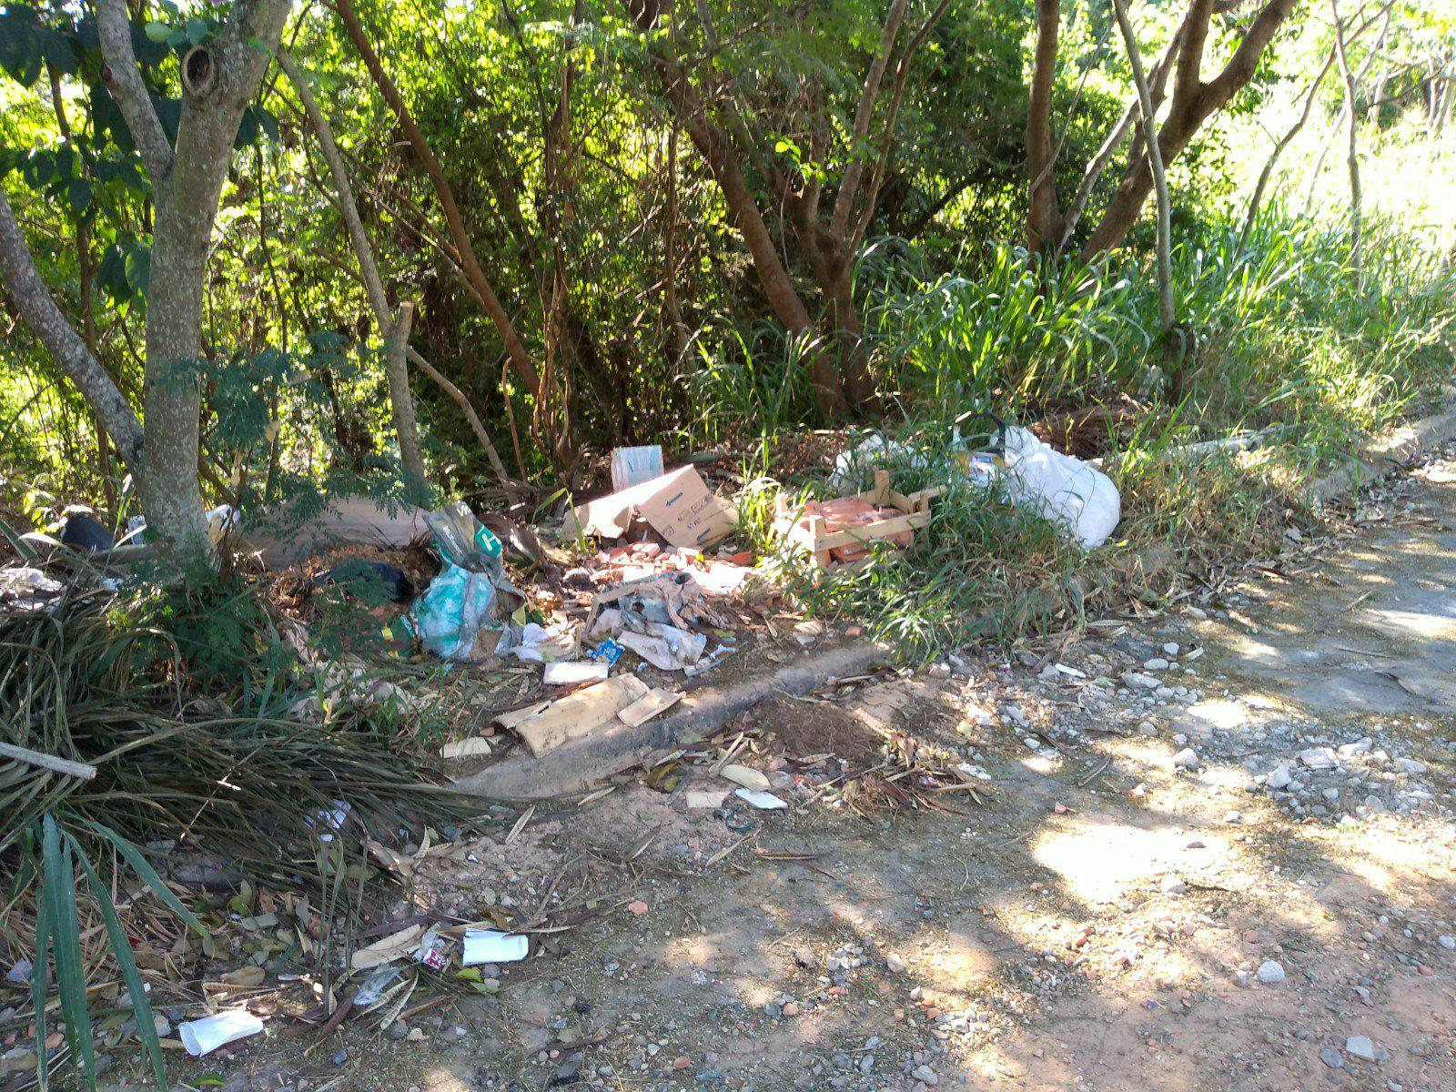
Descarte de lixo
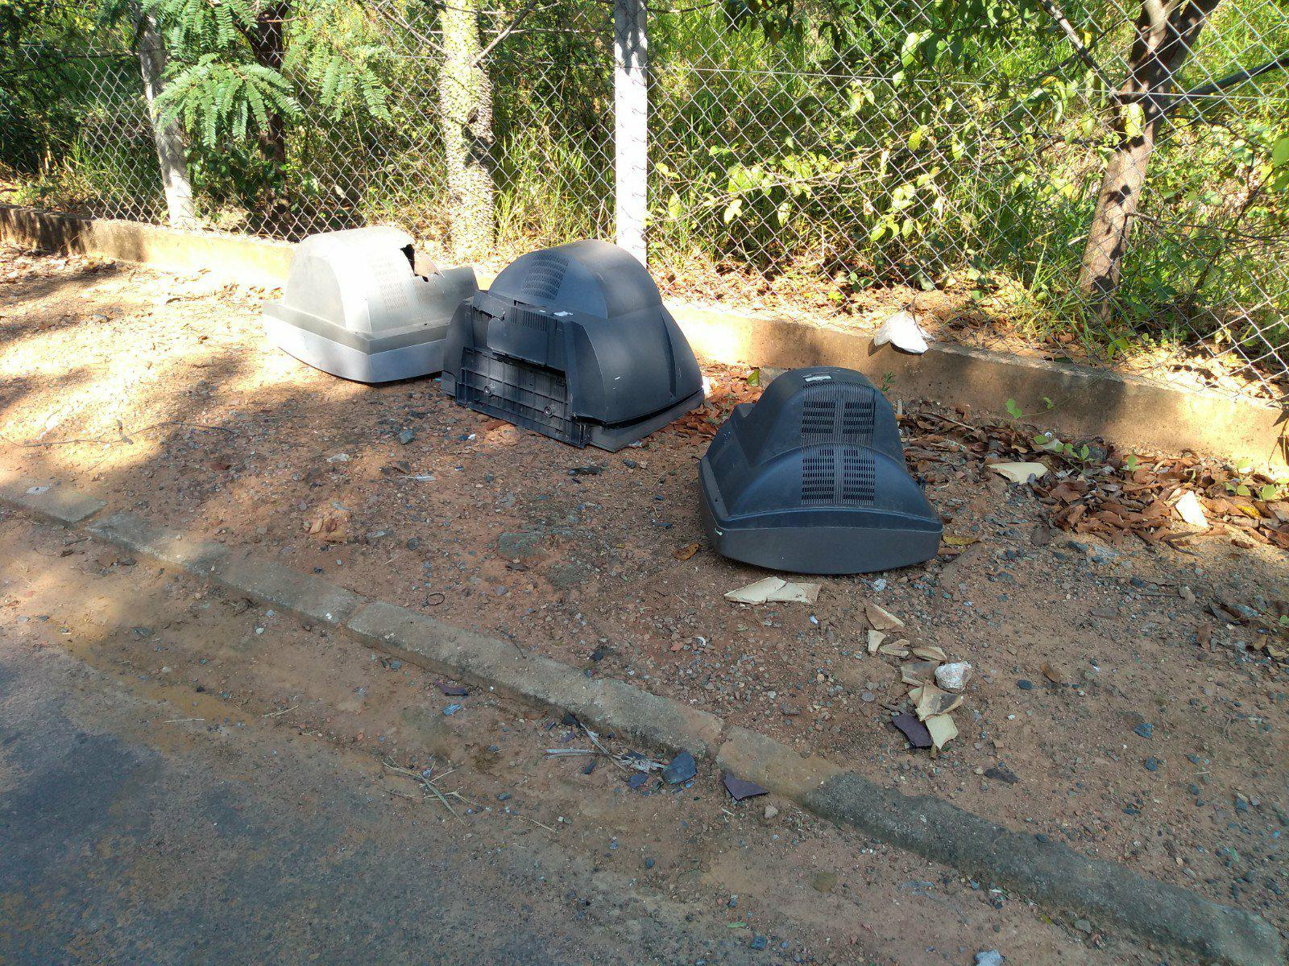
Descarte de material inservível
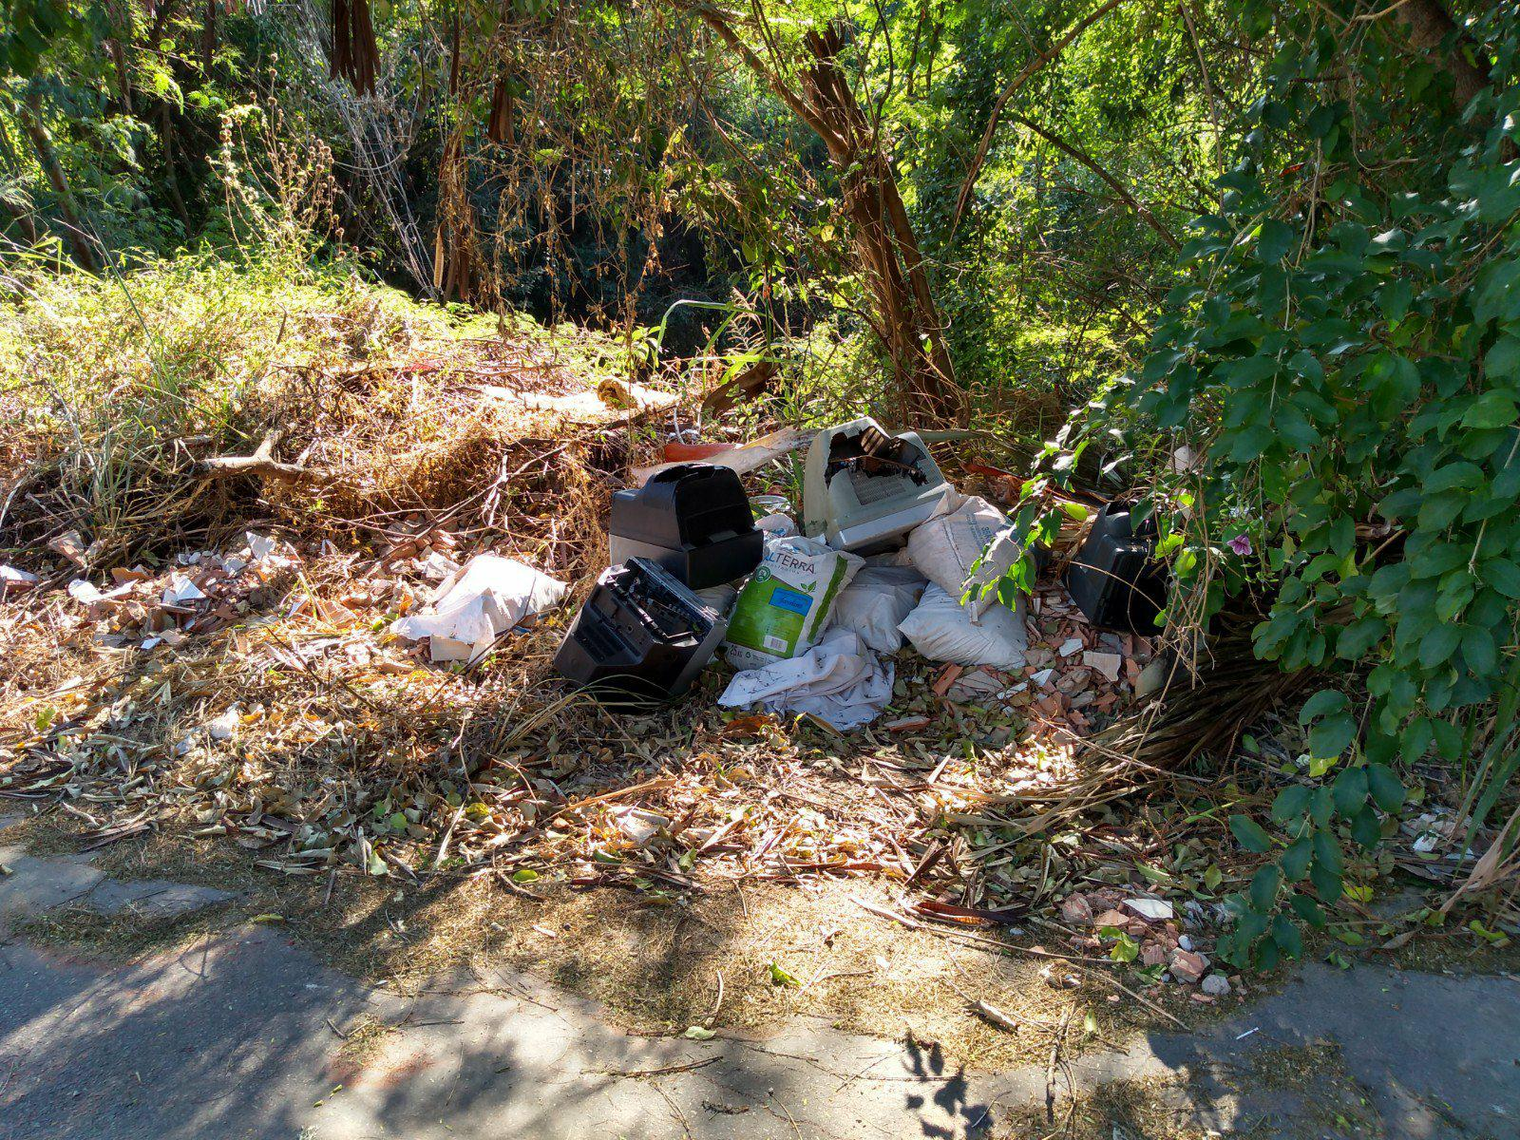

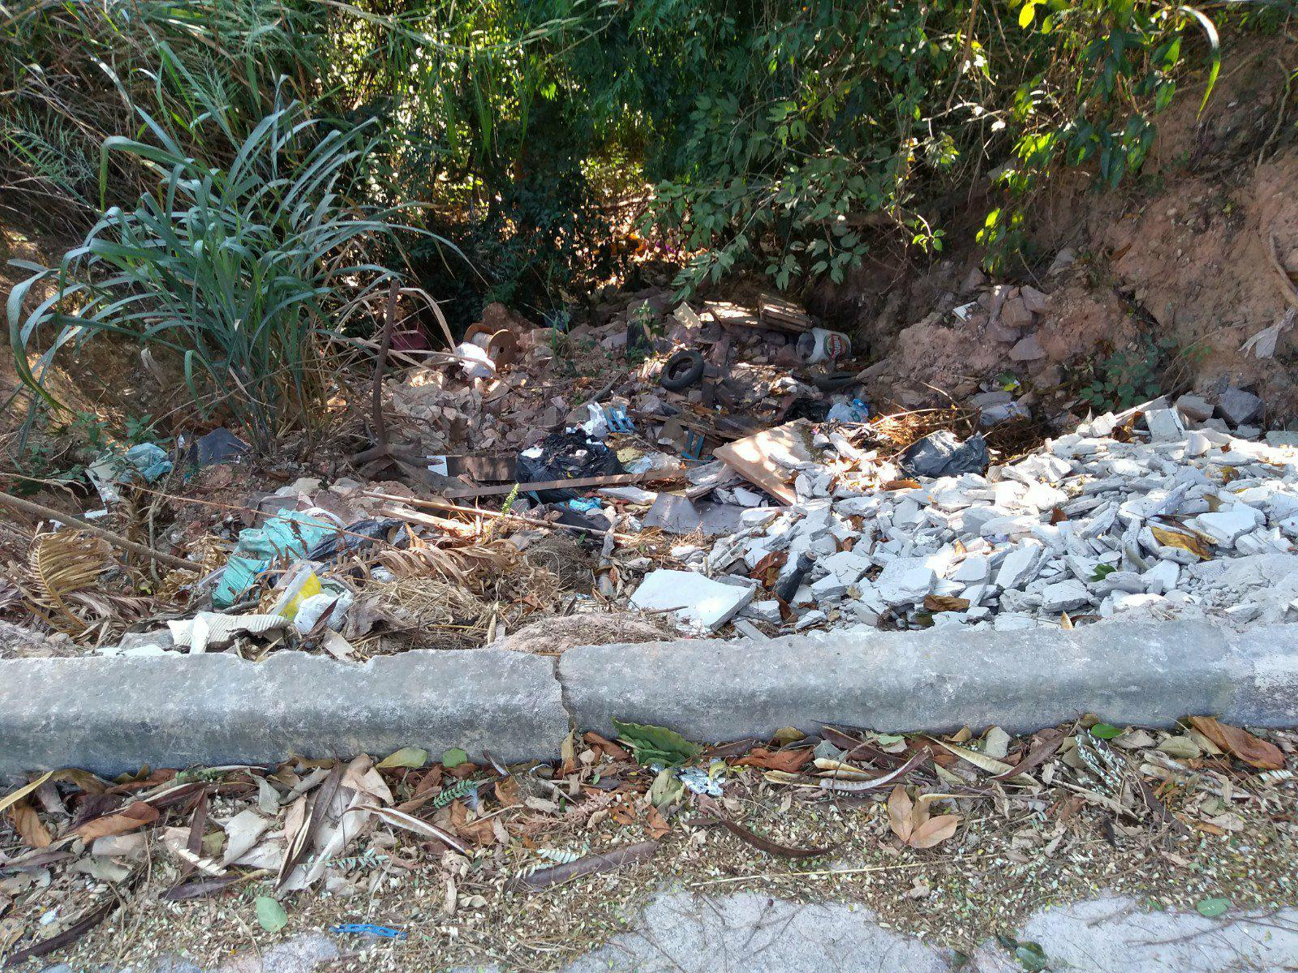
Desmoronamento
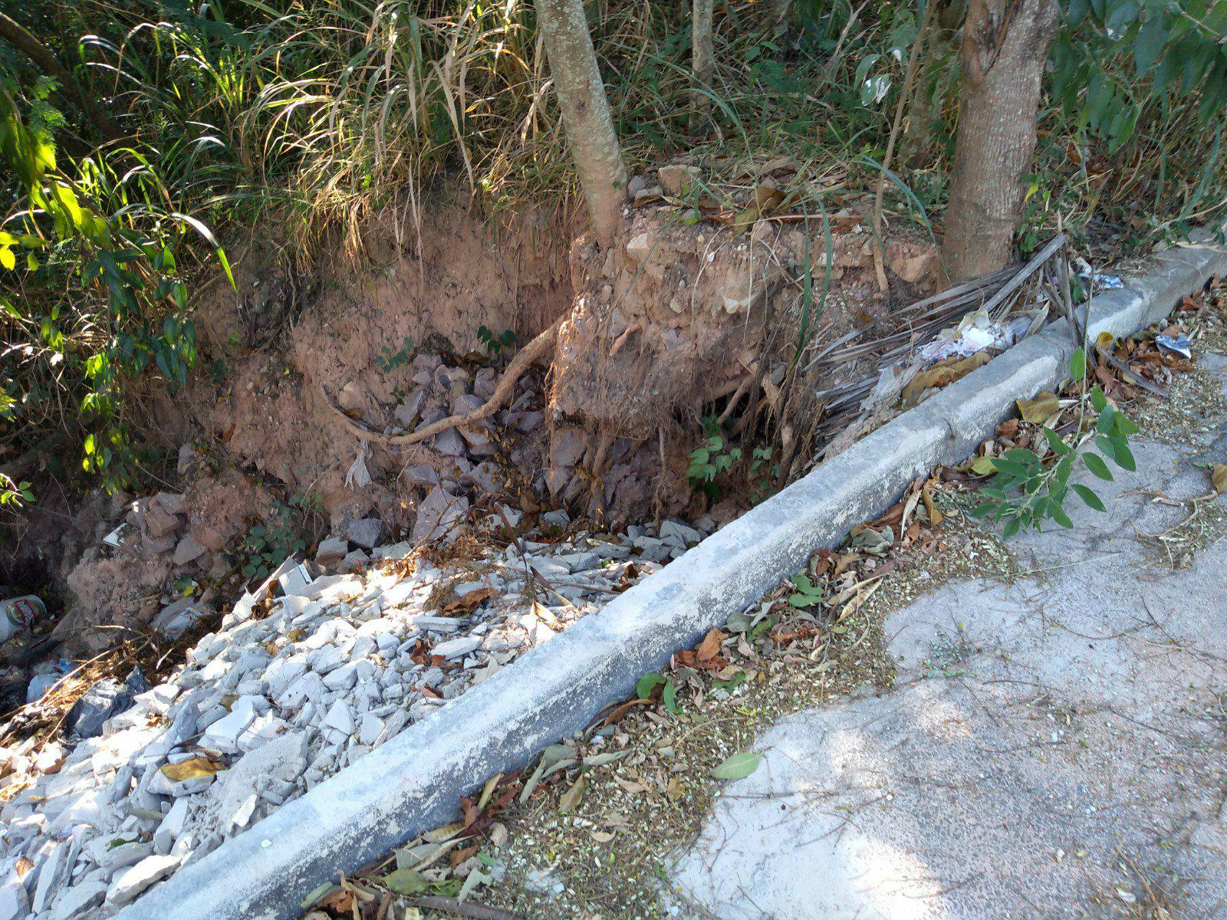
Desmoronamento contínuo

